**Análisis del PIB 1960- 1979**

Para poder analizar el periodo que corresponde, primero queremos ver el comportamiento general del PIB que ha tenido a lo largo de la historia.

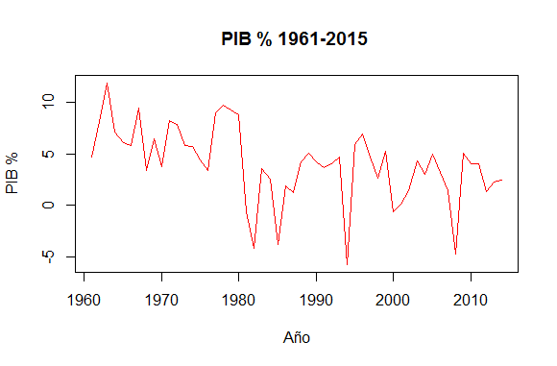

Destacamos tres picos de toda la gráfica, el primero situado aproximadamente en el inicio de la década de los 80’s, el segundo en 1995 y el ultimo en 2009; lo que podemos asociar directamente como coincidencia con las crisis económicas por las que ha atravesado el país.

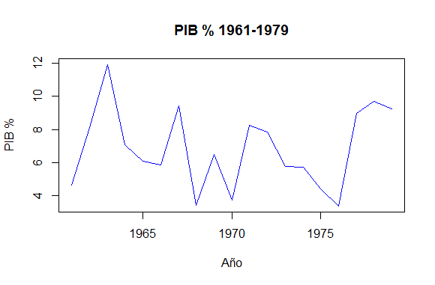

En esta segunda gráfica para empezar podemos ver que no hay una tendencia marcada, es decir, que corresponde a la aleatoriedad. A simple vista no podemos asegurar que exista la estacionalidad o el componente cíclico.

Quizá la aceleración de la economía Mexicana en el pico que muestra la gráfica hasta antes de 1965 haya sido motivo de los inicios de la guerra de Vietnam, y síntoma del “milagro mexicano” que acabaría con el periodo de Adolfo López Mateos, cabe destacar que la industria eléctrica también fue nacionalizada en el año de 1960 que también traería consigo ingresos que a la nación harían más productiva.

Por otro lado hasta antes de 1970 en los últimos años de los años 60 se dieron circunstancias sociales que afectaran el ritmo de la economía como se ve en los picos de caída como pudieron ser las olimpiadas de 1968 y el movimiento estudiantil.

El pico al alza posterior posiblemente fue fruto de las políticas que impulsaban el gasto de gobierno de Luis Echeverría además de la nacionalización de teléfonos de México.

Posteriormente al gobierno de Echeverría, López Portillo tomó el poder, su gobierno fue manchado por un conocido despilfarro lo cual provocaría esa desaceleración en la economía mexicana.

Esta época estuvo llena de acontecimientos sociales que en conjunto pudieron generar la volatilidad en el crecimiento del PIB.

# Referencias

Amezcua Dromundo, C. (07 de 03 de 2017). *Centro de Estudios Filosóficos, Políticos y Sociales Vicente Lombardo Toledano*. Obtenido de http://www.centrolombardo.edu.mx/la-disputa-por-la-nacion-la-economia-de-mexico-en-la-decada-de-los-setentas/

Anónimo. (07 de 03 de 2017). *MXTOP10*. Obtenido de https://mxtop10.wordpress.com/2016/02/11/top-10-sucesos-determinantes-de-la-decada-de-los-60/